 | T.C.  BANDIRMA ONYEDİ EYLÜL ÜNİVERSİTESİ  SUSURLUK TARIM VE ORMAN MESLEK YÜKSEKOKULU


STAJ DOSYASI

ÖĞRENCİNİN
ADI SOYADI |  | : ……………………………………………….
OKUL NO |  | : ……………………………………………….
BÖLÜMÜ |  | : ……………………………………………….
PROGRAMI |  | : ……………………………………………….
STAJ BAŞ.TARİHİ |  | : .… /.… /..…. STAJ BİT.TARİHİ : ... ./….. /…..
STAJ YAPILAN YERİN
ADI |  | : …………………………………………………………
ADRESİ |  | : …………………………………………………………
 |  | : …………………………………………………………
 |  | : ……………………………………………………..…
TEL-FAX |  | : …………………………../……………………………
Bandırma Onyedi Eylül Üniversitesi
Susurluk Tarım ve Orman Meslek Yüksekokulu Staj Prosedürü
Staj Dönemleri ve Staj Mülakat Tarihleri her yıl Eğitim-Öğretim Yılı başında ilan edilir.

STAJA BAŞLAMADAN ÖNCE
STAJ SÜRESİNCE
Öğrenci Staj Yerini
Kendisi bulur
Staj Dosyasındaki;
*FR-26-00 ve Eklerini İşyerine teslim eder ve Staja BAŞLAR
*Staj Günlük Devam Çizelgesi Formu FR-30-00’nu günlük olarak doldurur.

Öğrenci İşyerinden Staj Dosyasını ve FR-24-00’ i temin eder

FR-24-00 İşyerine onaylatılır
Bölüm Başkanına;

*Staj Dosyasındaki FR-25-00 doldurularak teslim edilir
*FR-24-00’ ın ilgili kısmını
onaylatır

FR-24-00 Öğrenci İşlerine teslim eder.(ARŞİV)

FR-27.00 Doldurularak Staj değerlendirme Döneminde, Danışmanına teslim edilir.
Staj Mülakatına katılır.
Staj günlük Devam Çizelgesi Formu FR-30-00 ve Günlük Staj Raporları formları FR-31-00 İşyeri yetkilisi tarafından kaşelenir ve imzalanır
FR-28-00’ in İşyeri tarafından doldurması sağlanır.
STAJ BİTİMİNDE
Sayın Yönetici;
22 Mayıs 2002 gün ve 24762 sayılı Resmi Gazete’de yayınlanan “Mesleki ve Teknik Eğitim Bölgesi İçindeki Meslek Yüksekokulu Öğrencilerinin İşyerlerindeki Eğitim, Uygulama ve Stajlara İlişkin Esas ve Usuller Hakkında Yönetmelik” in öngördüğü yöntem ve ilkeler doğrultusunda ekteki staj dosyası hazırlanmıştır.
İmalat kesiminde büyümeyi sürdürebilmek ve uluslararası pazarlarda rekabet gücünü koruyabilmek için günümüz teknolojisine ayak uydurabilecek TEKNİKER ve MESLEK ELEMANI ihtiyacı ortadadır.
Bu nedenle Bandırma Onyedi Eylül Üniversitesi bünyesinde 9 (dokuz) Meslek Yüksekokulu ile özellikle ihracata yönelik sanayi, ticaret ve hizmet dallarında yüksek vasıflı TEKNİKER ve MESLEK ELEMANI yetiştirme çabalarımız artarak devam etmektedir.
Yüksekokullarımızda verilen teorik bilgiler ve laboratuar çalışmalarının staj uygulamaları ile geliştirilmesi ve öğrencimizin okulda iken endüstriyi tanıması hedeflenmektedir. Bu amaçla, Meslek Yüksekokulu öğrencilerinin 2. Sınıfın sonunda 6 hafta (30 iş günü) olmak üzere toplam 6 hafta (30 iş günü) staj yapmaları gerekmektedir.
Sizlerden ricamız; staj dosyası içinde bulunan işyerinizle ilgili FR-24-00 ve FR-25-00 itina ile doldurmanız, staj konusunda tavsiyeleriniz olursa açık bir şekilde yazmanız ve bu konuda bize her türlü kolaylığı göstermenizdir.
Eğitim-Öğretime katkılarınız için teşekkür eder, çalışmalarınızda başarılar dilerim.

Bandırma Onyedi Eylül Üniversitesi Rektörlüğü
STAJ İLE İLGİLİ DÜZENLEMELER
- Staj Yapacak Öğrenciden İstenen Belgeler
Staj yapacak öğrencinin staja başlayabilmesi için;
  - Öğrencinin staj yapmak istediğini gösteren başvuru belgesi.(FR-25-00)
  - Staj yapacak öğrencinin öğrenci olduğunu gösteren öğrenci belgesi (yeni tarihli)
  - Not Döküm Belgesi (transkript),
  - Staj yapacak öğrenciler, ilgili Meslek Yüksekokulu Staj ve Eğitim Uygulamaları Kurulu’ndan aldıkları resmi yazı ile (FR-26-00) birlikte staj yapacakları işyerine başvururlar.
- Staj Yapacak Öğrencilere Sağlanacak Olanaklar
Stajyer kabul edecek işyerleri kendi personeline sağladığı olanaklardan stajyerlerin de yararlanmasını sağlar.
- Yurtdışında Staj
Meslek Yüksekokulu öğrencileri yapmak zorunda oldukları staj, eğitim ve uygulama çalışmalarını yurtdışında da normal öğretim programını aksatmayacak şekilde Meslek Yüksekokulu Staj ve Eğitim Uygulama Kurulu’ndan onay alarak yapabilirler.
- Staj Zamanı ve Süresi
Öğrenimleri devam eden öğrencilerin stajlarını, yüksekokul yönetimlerince belirlenen staj dönemlerinde yapması esastır.
Öğrenci bütün derslerini vermiş veya devamını almış olduğu halde stajını henüz tamamlayamamış ise stajını herhangi bir ayda yapabilir.
Staj süresi, 6 haftadan (30 iş gününden) (240 saatten) az olamaz.
Stajlar; yaz stajı olarak yapılacak ise Bahar Dönemi Yarıyıl Sonu Sınavlarının bitiminden başlayarak 6 hafta (30 iş günü) devam eder.
- Stajda Başarı
Stajını bitiren öğrenci staj süresince yapmış olduğu iş ve işlemler ile ilgili dosyasını, en geç staj bitimini takip eden ilk ders kayıt dönemine kadar, incelenmek ve değerlendirilmek üzere Meslek Yüksekokulu Staj ve Eğitim Uygulama Kurulu’na bir dilekçe ekinde (FR-27-00) teslim eder. Süresi içerisinde staj dosyasını teslim etmeyen öğrenci, stajını yapmamış sayılır. Meslek Yüksekokulu Staj ve Uygulama Kurulu, mevcut staj defteri veya dosyasını, işverenden gelen işveren raporunu, denetçi öğretim elemanından gelen raporu dikkate alarak bir değerlendirme yapar. Dosya üzerinde gerekiyorsa düzeltmeler yaptırabilir. Dosyasını şekil ve içerik yönünden yeterli bulursa öğrencinin stajını kabul edebileceği gibi gerekli görürse ilgili öğrenciyi mülakata alabilir. Öğrenci yeterli görülmezse staj tekrarı istenebilir.
Staj süresi sonunda başarısız olan veya stajında ara veren veya vermek zorunda olan öğrencilere, yasal öğrenim süresi içerisinde iki hak daha verilir.
- Staj Yapacak Öğrencilerin Disiplin İşleri
Stajyer öğrenciler, staj yaptıkları işyerlerinin çalışma, iş koşulları ile disiplin ve iş emniyetine ilişkin kurallara uymak zorundadırlar.
Aksine hareket eden veya izinsiz, mazeretsiz üç gün üst üste veya staj dönemi boyunca staj süresinin % 10’u oranında devamsızlık yapan stajyerin stajına son verilerek, durum Üniversite Staj ve Eğitim Uygulama Kurulu’na bildirilir. Bu durumda stajyerin herhangi bir yasal talep hakkı doğmaz.
Stajyer öğrenciler için Yükseköğretim Kurumları Öğrenci Disiplin Yönetmeliği hükümleri staj sırasında da geçerlidir.
Stajyerler kusurları nedeni ile verecekleri zarar nedeniyle, o işyeri elemanlarının sorumluluklarına tabidir.
- Eğitici Personel ve Görevleri
Staj yapacak öğrenciler, staj süresi boyunca işyeri tarafından belirlenecek eğitici personel gözetiminde bulunurlar. Eğitici personel, stajyerlerin bir plan dâhilinde stajlarını sürdürmelerinden ve staj planının gerektiği şekilde uygulanmasından sorumludur.
- Staj Sırasında Hastalık ve Kaza Durumu
Staj sırasında hastalanan veya hastalığı sebebiyle staja üç günden fazla devam edemeyen ya da bir kazaya uğrayan stajyerin stajı kesilerek, durum Üniversite Staj ve Eğitim Uygulama Kurulu’na bildirilir. Üniversite staj ve Eğitim Uygulama Kurulu durumu stajyerin ailesine bildirmekle yükümlüdür.
Stajyerin mazereti kadar gün staj süresine eklenir.
- Staj Sonu Değerlendirme Raporu
İşyerleri, bağlı oldukları odalar ya da kurumlar aracılığı ile staj dönemi sonunda dolduracakları Staj Gizli Yazı (Staj Notu) Formunu (FR-28-00) doldurarak stajı takip eden hafta içinde değerlendirmek üzere Meslek Yüksekokulu Müdürlüğü’ne elden yada posta yoluyla gönderirler.

STAJ DOSYASI HAZIRLARKEN DİKKAT EDİLECEK HUSUSLAR

Öğrencimizin hazırlayacağı Staj Dosyasında aşağıdaki ana kısımlar bulunmalıdır. Yapılan stajın ve işyerinin koşulları dikkate alınarak bu başlıklar genişletilebilir.

- Kapak;
- İşyeri Tanıtımı;
  - Firma Kısa Tarihçesi,
  - Organizasyon Yapısı ve Personel bilgisi,
  - Atölye ve Laboratuvar Kabiliyetleri (Makine Parkı, Lab. İmkânları, vs.)
  - Ürünleri,
- Yapılan İşlerden Örnekler;
  - Yapılan işin tanıtımı; Açıklaması veya Teknik Resim,
  - Yöntem ile ilgili açıklamalar.
- Sonuç;

STAJ YERİ BİLDİRİM FORMU

Susurluk Meslek Yüksekokulu
Staj ve Eğitim Uygulama Kurulu Başkanlığı’na

Yüksekokulunuz …………………………………………… programı, ………… sınıf, …………………… numaralı öğrencisiyim.
6 haftalık (30 iş günü) ………. stajımı, uygun görülmesi halinde aşağıda adı ve adresi yazılı olan işyerinde yapmak istiyorum.
Gereğini arz ederim.

...... / ….. / ……...
İmza

Ad Soyadı

Staj Yapmak İstediğim İşyeri Adı ve Adresi

………………………………………………
………………………………………………
………………………………………………
………………………………………………
Tel No :……………………………………...

STAJ YERİ ONAY FORMU

T.C.
BANDIRMA ONYEDİ EYLÜL ÜNİVERSİTESİ
SUSURLUK TARIM VE ORMAN MESLEK YÜKSEKOKULU MÜDÜRLÜĞÜ

Sayı : B.30.2.BAÜN.0………………/304.03 ...... / ….. / ……...
Konu: Staj

………………………………………..
………………………………………..
………………………………………..

MÜDÜRLÜĞÜNE / İŞLETMESİNE

Yüksekokulumuz …………………………………………… programı, ………… sınıf, …………………… numaralı öğrencisi ……………………………….. ‘in 6 haftalık (30 iş günü) ……….. stajını işyerinizde yapması uygun bulunmuştur.
Eğitim-Öğretime yapmış olduğunuz katkı için teşekkür eder, çalışmalarınızda başarılar dilerim.

Staj ve Eğitim Uygulama Kurulu Başkanlığı

STAJ DEĞERLENDİRME FORMU

(Bu kısım Öğrenci tarafından doldurulacaktır.)

Susurluk Tarım ve Orman Meslek Yüksekokulu
Staj ve Eğitim Uygulama Kurulu Başkanlığı’na,

Yüksekokulunuz ……………………………………. Bölümü, ……………………………….. Programı, ……… sınıf, ……….……………numaralı öğrencisiyim.

6 haftalık süreyi kapsayan stajımı tamamladım. Staj süresince yapmış olduğum iş ve işlemlerle ilgili dosyam ektedir.

Gereğini arz ederim.
…../…../……….
(İmza)
Ad Soyad

Ekler:
- Staj Dosyası

(Bu kısım Meslek Yüksekokulu tarafından doldurulacaktır.)
Öğrencinin Stajı Hakkında Düşünceler: ………………………………………………………………………………………………………………………………………………………………………………………………………………………………………………………………………………………………………………………………………………………………………………………………………………………………

Yukarıda kimliği belirtilmiş öğrencinin stajı KABUL / RED edilmiştir.

Tarih:

Staj Komisyonu:

Üye | Üye | Başkan

STAJ GİZLİ YAZI (STAJ NOTU) FORMU

-GİZLİ-

(Staj veren işyeri tarafından doldurulacaktır.)

Öğrencinin İşyerinin
Adı Soyadı : Adı :
Staj Dalı : Adresi :
Staj Süresi : Tel. No :
Staj Baş.- Bitiş Tar. : E-Posta :
Koor. Öğr. Elemanı : Faks No :
Adı Soyadı : Eğitici Personel
Adı Soyadı :
Sayın İşyeri Yetkilisi;
İşyerinizde staj ve endüstriye dayalı eğitim programı kapsamında süresini tamamlayan öğrencinin bilgi, beceri ve stajdan yararlanma derecesini ve ilişkileri ile davranışlarının niteliklerini belirleyebilmek için aşağıdaki tabloyu özenle doldurarak, Ek-4 ile birlikte staj bitimini takip eden hafta içerisinde Meslek Yüksekokulu Staj ve Eğitim Uygulama Kurulu’na gönderiniz.
DEĞERLENDİRME TABLOSU
ÖZELLLİKLER | DEĞERLENDİRME
ÖZELLLİKLER | Çok İyi (A)  (100-85) | İyi (B)  (84-65) | Orta (C)  (64-39) | Geçer (D)  (40-30) | Olumsuz (E)  (29-0)
İşe İlgi
İşin Tanımlanması
Alet Teçhizat Kullanma Yeteneği
Algılama Gücü
Sorumluluk Duygusu
Çalışma Hızı
Uygun Yeteri Kadar Malzeme Kullanma Becerisi
Zaman/Verimli Kullanma
Problem Çözebilme Yeteneği
İletişim Kurma
Kurallara Uyma
Genel Değerlendirme
Grup Çalışmasına Yatkınlığı
Kendisini Geliştirme İsteği

İmza

Ad Soyad

Değerlendirme Kısmını; Çok İyi (A), İyi (B), Orta (C), Geçer (D), Olumsuz (E) şeklinde kodlayınız.

-GİZLİ-
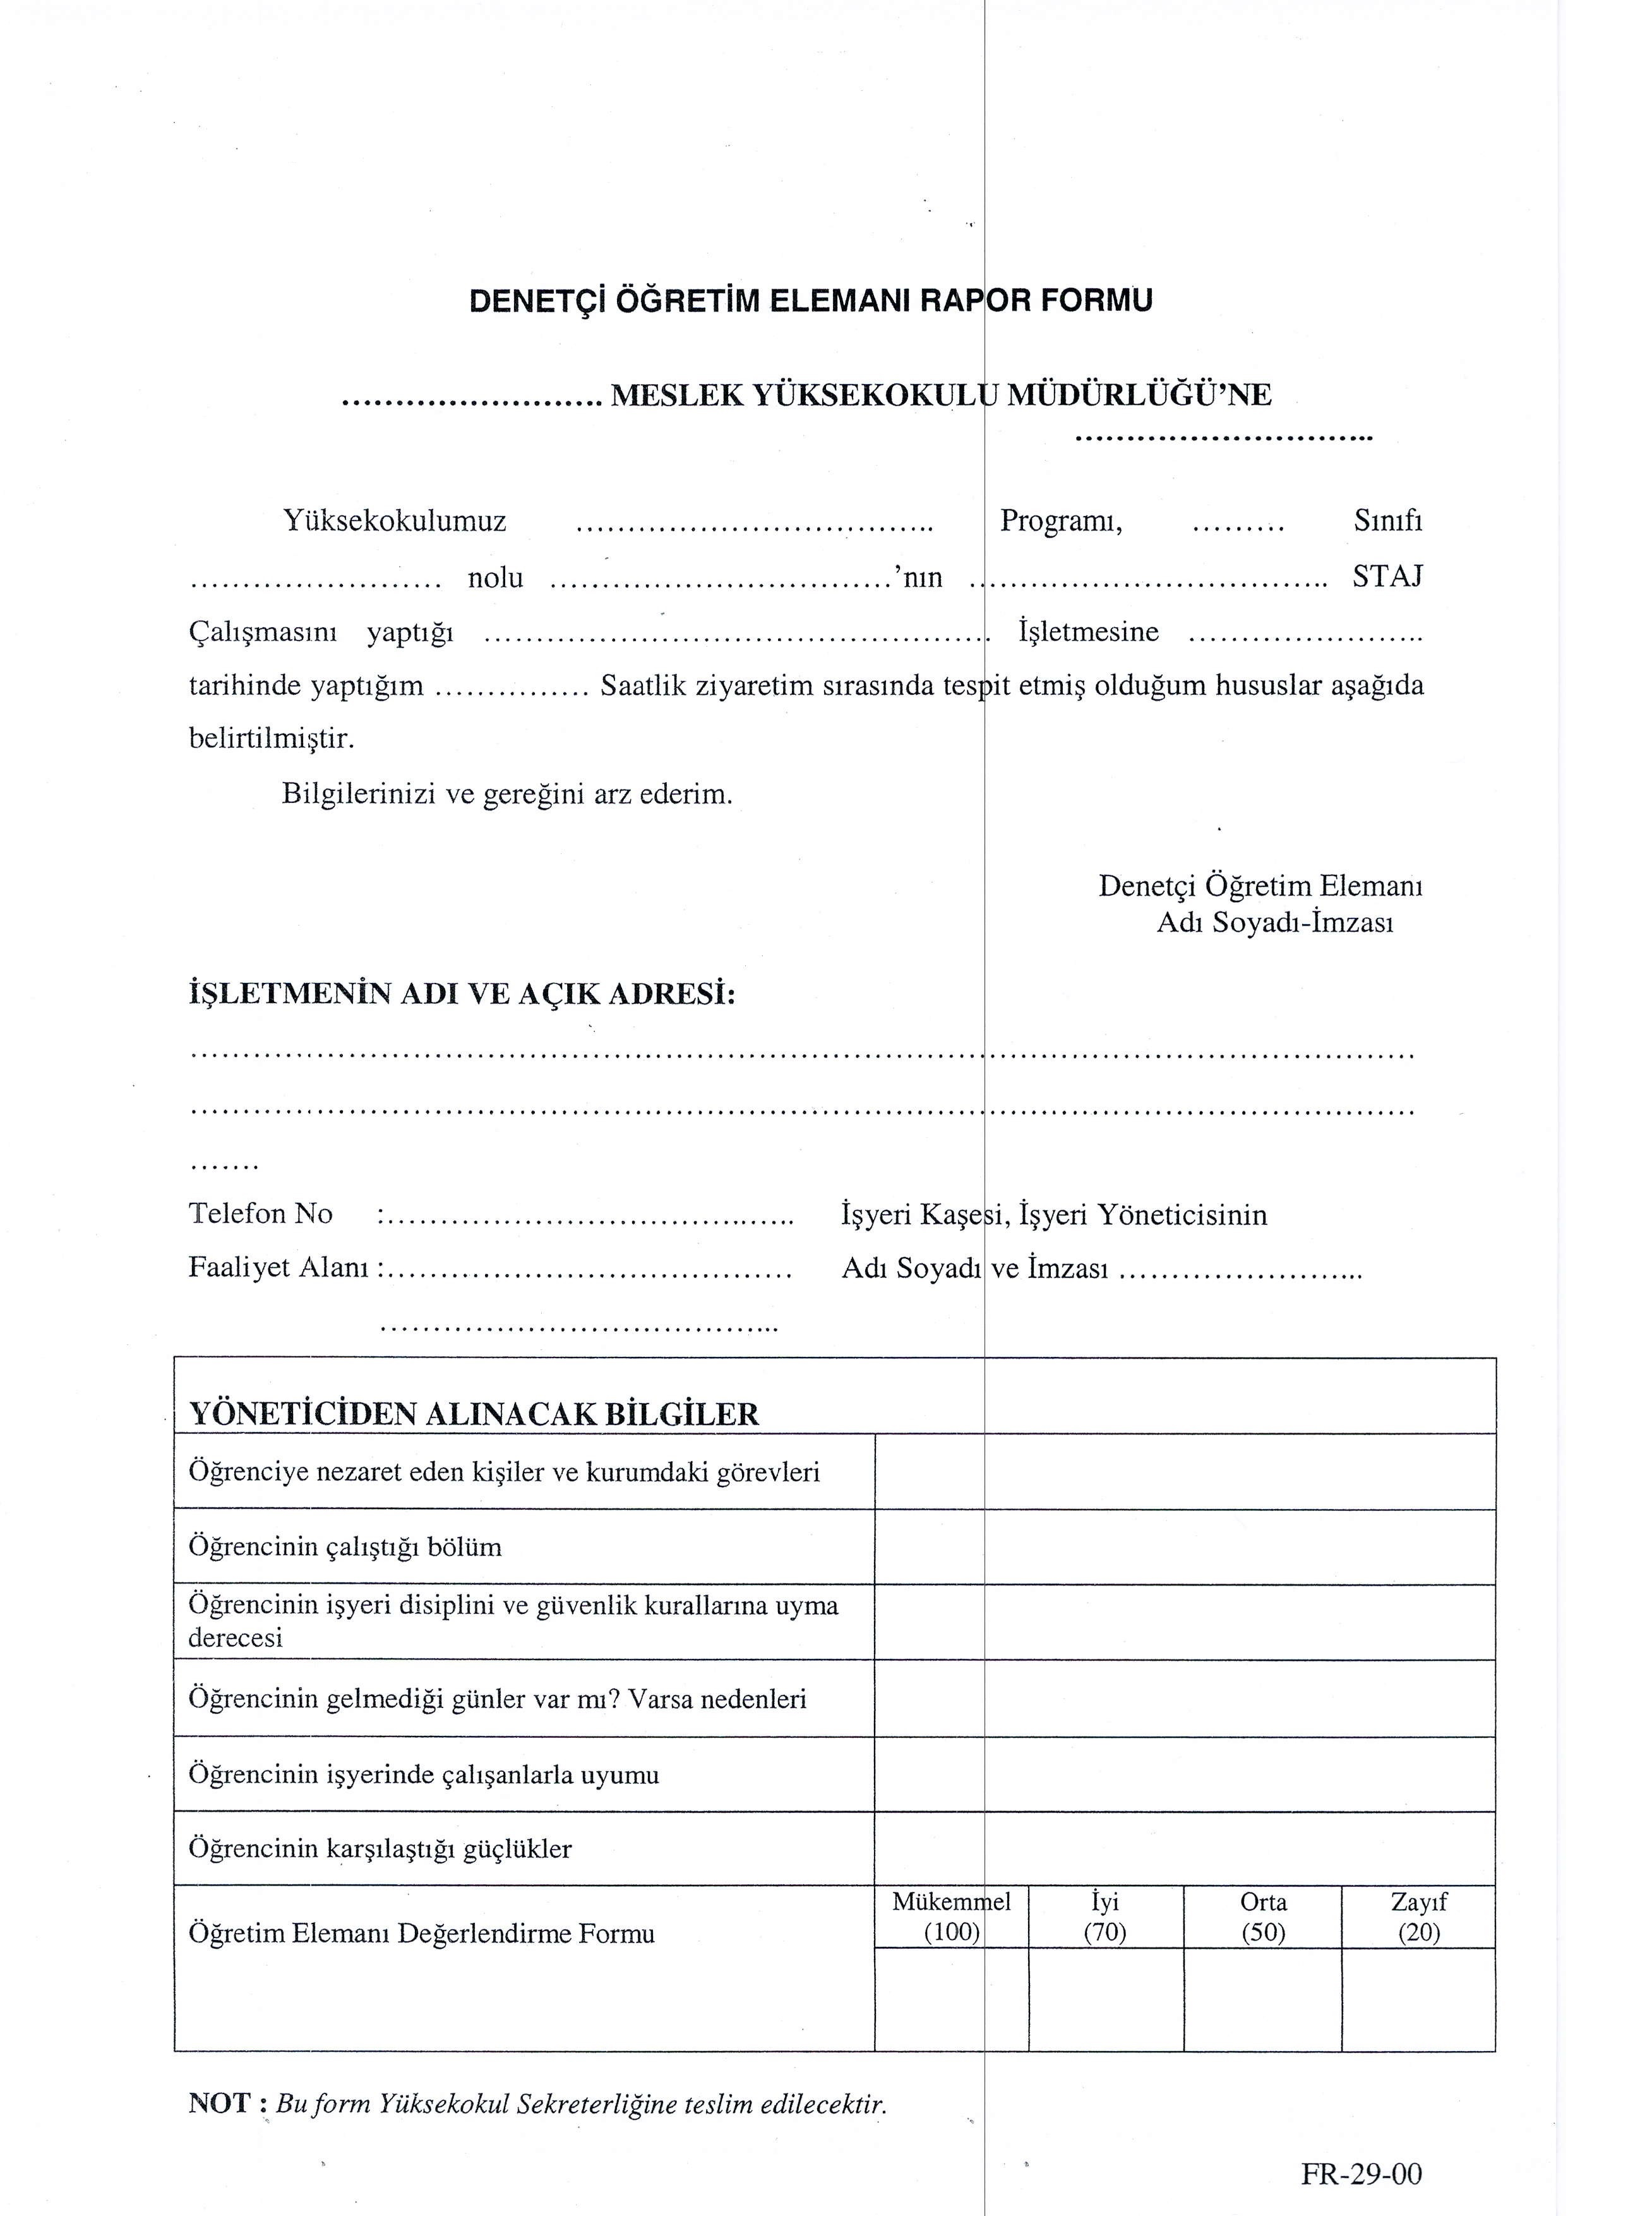
STAJ GÜNLÜK DEVAM ÇİZELGESİ
ÖĞRENCİNİN
ADI SOYADI: ………………………………………………… PROGRAMI: ………………………………………………….. OKUL NO:…………………….
   | TARİH | ÇALIŞTIĞI BÖLÜM | YAPILAN  İŞ | İMZA
  1.HAFTA
  2.HAFTA
  3.HAFTA
  4.HAFTA
   | TARİH | ÇALIŞTIĞI BÖLÜM | YAPILAN  İŞ | İMZA
  5.HAFTA
  6.HAFTA
  7.HAFTA
  8.HAFTA

NOT : Staj Dosyası uygulaması hafta esasına göre değerlendirilir ve öğrencinin 1 haftada en az 5 gün işyerinde çalışması gerekmektedir. İŞYERİ YETKİLİSİNİN ONAYI
Bu form öğrencinin mülakatından sonra anabilim dalı başkanı tarafından işaretli yerden kopartılacak ve 3 gün içerisinde Not işlerine teslim edilecektir
GÜNLÜK STAJ RAPORU FORMU
ÇALIŞMANIN |  | Tasdik Edenin İmza ve Mührü
KONUSU:  …………………………………………  …………………………………………  …………………………………………  …………………………………………  …………………………………………  ………………………………………… | YAPILDIĞI TARİH  ….. / ….. / ……….

TESLİM TUTANAĞI

Yüksekokulumuz …………………………………………… Programı ………… sınıf …………………………… numaralı öğrencisi ……………………………………………….. 6 haftalık (30 işgünü) süreyi kapsayan stajına ait dosya teslim alınmıştır. ……./……./………

Teslim Eden Teslim Alan
Öğrenci Öğretim Elemanı
Adı Soyadı ve İmzası Adı Soyadı ve İmzası

NOT: Tutanak öğrenci tarafından iki nüsha düzenlenir. Dosya teslim edildikten sonra öğrenci tarafından saklanır, bir nüshası ise Program Koordinatörüne teslim edilir.

…………………………………………………………………………………………………

TESLİM TUTANAĞI

Yüksekokulumuz …………………………………………… Programı ………… sınıf …………………………… numaralı öğrencisi ……………………………………………….. 6 haftalık (30 işgünü) süreyi kapsayan stajına ait dosya teslim alınmıştır. ……./……./………

Teslim Eden Teslim Alan
Öğrenci Öğretim Elemanı
Adı Soyadı ve İmzası Adı Soyadı ve İmzası

NOT: Tutanak öğrenci tarafından iki nüsha düzenlenir. Dosya teslim edildikten sonra öğrenci tarafından saklanır, bir nüshası ise Program Koordinatörüne teslim edilir.

